Modul 2: PHP Dasar, Fungsi dan Array


Nama : Ryandi Agung Mazhendra
Nim : 707012500024
Kelas : 49-04
Matkul : Pemrogramanan Web

1.1 Tujuan Praktikum
Mahasiswa diharapkan mampu memahami sintaks dasar PHP, menggunakan variabel dan operator dalam PHP, mengimplementasikan percabangan dan perulangan, serta memahami konsep fungsi dalam bahasa PHP. Selain itu, mahasiswa juga diharapkan memahami argumen-argumen yang terdapat dalam fungsi PHP dan mampu membuat fungsi yang dapat mengembalikan nilai.
2.1 Alat dan Bahan
Untuk menjalankan modul ini, diperlukan komputer atau laptop dengan spesifikasi yang direkomendasikan seperti prosesor minimal 1 GHz, RAM 4 GB atau lebih, serta ruang penyimpanan kosong sekitar 1 GB untuk instalasi. Perangkat lunak yang digunakan yaitu XAMPP sebagai server lokal dan teks editor atau IDE seperti Notepad++, VS Code, Sublime Text, atau PHPStorm untuk menulis kode PHP. Selain itu, diperlukan browser web seperti Google Chrome, Mozilla Firefox, atau Microsoft Edge untuk menjalankan dan menguji program. Bahan yang digunakan meliputi installer XAMPP, file kode dasar PHP (variabel, operator, percabangan, dan perulangan), serta file HTML dan PHP untuk pengujian. Jika ingin menggunakan database, dapat ditambahkan MySQL sebagai pendukung.
3.1 langkah Praktikum
Praktikum dimulai dengan menyalakan XAMPP dan mengaktifkan Apache agar server lokal dapat digunakan untuk menjalankan program PHP. Setelah itu membuka text editor atau IDE seperti Visual Studio Code untuk membuat file program PHP. Pada program pertama dibuat kode dengan nilai awal N = 18 yang kemudian diproses menggunakan perulangan for, percabangan if, dan while untuk mengecek pembagian bilangan serta menghitung pangkat faktornya hingga diperoleh nilai baseP, lalu hasilnya ditampilkan menggunakan perintah echo. Selanjutnya dibuat program kedua yang berfungsi untuk mengonversi bilangan desimal ke hexadecimal, di mana program terlebih dahulu mengecek apakah ada input dari pengguna menggunakan isset($_POST['angka']), kemudian nilai yang dimasukkan disimpan ke dalam variabel $desimal dan dikonversi menjadi hexadecimal menggunakan fungsi dechex(), lalu hasilnya ditampilkan ke halaman web. Terakhir, ditambahkan form HTML dengan metode POST agar pengguna dapat memasukkan angka desimal, menekan tombol Konversi, dan melihat hasil konversi dari bilangan desimal ke hexadecimal melalui browser.
4.1 Hasil dan Dokumentasi Program
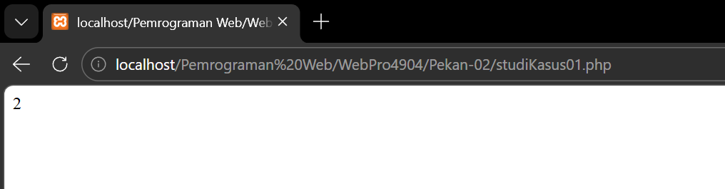
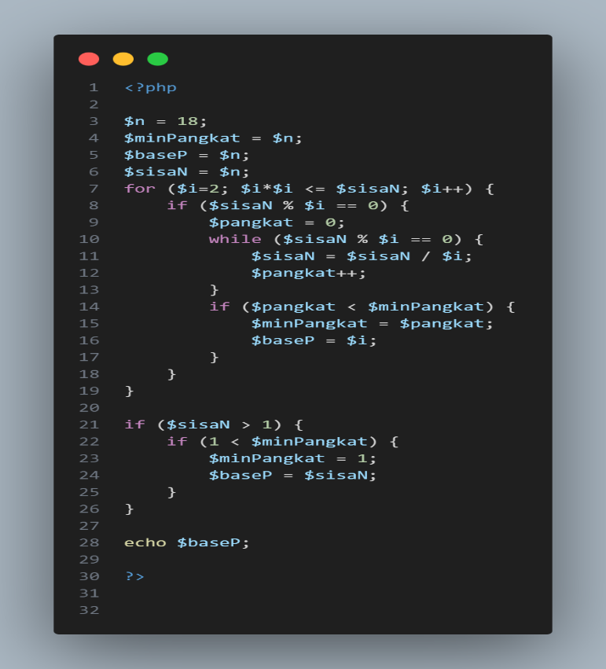
Hasil program pada studi kasus 1 : Outpunya :
Program mampu menentukan nilai baseP dari bilangan yang diberikan dengan menggunakan perulangan dan percabangan untuk memeriksa faktor serta pangkat dari bilangan tersebut hingga diperoleh hasil yang sesuai.

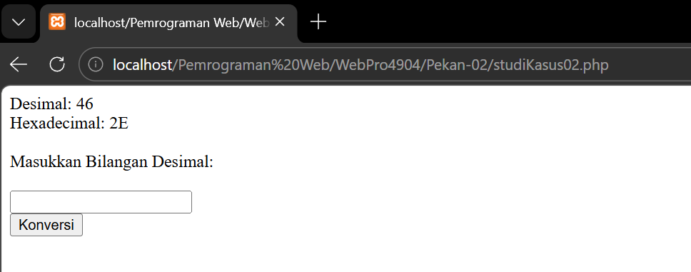
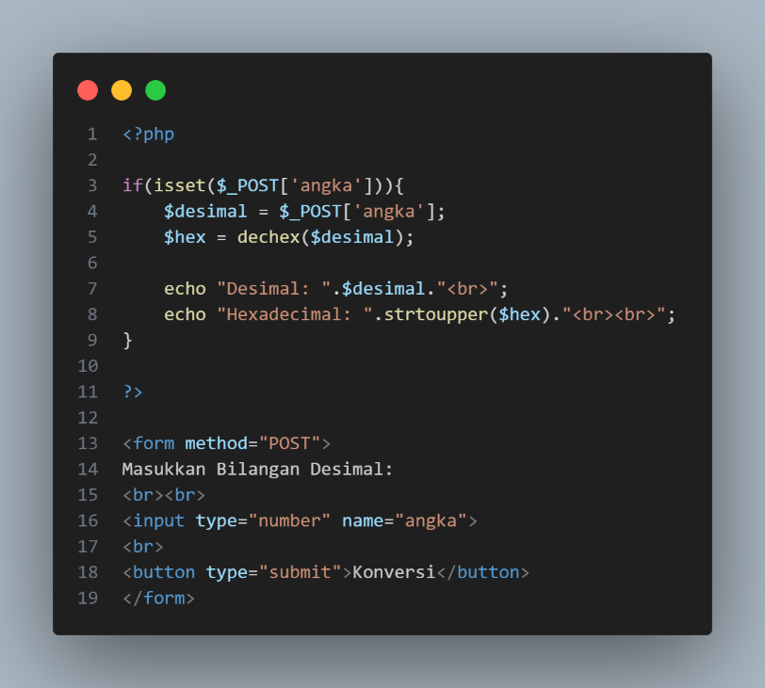
Hasil program pada studi kasus 2 : Outputnya:
Program berhasil melakukan konversi bilangan desimal ke hexadecimal dengan memanfaatkan input dari pengguna melalui form, kemudian memprosesnya menggunakan fungsi dechex() dan menampilkan hasil konversinya pada halaman web. Dengan demikian, kedua program yang dibuat dapat berjalan dengan baik dan menghasilkan output sesuai dengan tujuan dari masing-masing studi kasus.

5.1Kesimpulan
Kesimpulan dari praktikum dan program yang telah dibuat adalah bahwa penggunaan bahasa pemrograman PHP dapat membantu dalam menyelesaikan permasalahan logika pemrograman dan pengolahan data secara sederhana. Pada Studi Kasus 1, program mampu memproses bilangan yang diberikan dengan menggunakan perulangan dan percabangan untuk menentukan nilai yang sesuai berdasarkan perhitungan faktor dari bilangan tersebut. Sedangkan pada Studi Kasus 2, program berhasil mengonversi bilangan desimal menjadi hexadecimal dengan memanfaatkan input dari pengguna dan fungsi bawaan PHP. Dengan demikian, praktikum ini membantu memahami penerapan konsep dasar PHP seperti variabel, percabangan, perulangan, fungsi, serta pengolahan input, sehingga program dapat berjalan dengan baik dan menghasilkan output sesuai dengan tujuan yang diharapkan.

